附件10

2025年深圳市工程建设领域绿色创新发展
专项资金扶持计划（建筑废弃物综合利用
骨干企业）申报指南

一、申报主体
建筑废弃物综合利用企业
二、申报条件
（一）申报单位应符合以下条件：
1.在中国国内注册、具有独立法人资格的企事业单位或者其他社会组织；
2.具备健全的财务核算和管理体系，正常经营满1年以上；
3.具有区建设主管部门出具的建筑废弃物消纳备案证明，处于正常消纳阶段的综合利用企业；
4.经市建设主管部门评定为建筑废弃物综合利用示范项目。
（二）企业建设应符合以下要求：
1.综合利用企业对建筑废弃物资源化利用率不低于95%；
2.综合利用产品纳入市建设主管部门发布的建筑废弃物综合利用产品目录，并在认定有效期内，设施建设运营符合深圳市相关标准；
3.生产技术和产品设计符合国家、广东省和深圳市的产业政策，能够促进工程建设领域绿色创新发展，具有较好的社会、环境和经济效益。
（三）按照《深圳市工程建设领域绿色创新发展专项资金管理办法》相关规定，申报单位存在下列情形之一的，不予扶持：
1.所提供的材料不真实、不完整，存在弄虚作假、套取、骗取专项资金情形的；
2.存在以同一事项重复申报或多头申报市级财政专项资金的；
3.按照联合惩戒政策和制度规定，被依法列入失信联合惩戒名单的；
4.被监管部门责令限期拆除违法建筑但拒不拆除或逾期不拆除的；
5.发生较大及以上安全生产事故未满3年的；发生一般安全生产事故未满1年的；
6.存在法律、法规和规章明确规定不予资助的其他情形的。
三、申报材料要求
（一）必须提交的申报材料：
1.深圳市工程建设领域绿色创新发展专项资金扶持计划项目申报书（附录1，项目申报书在线填写，填写后预览下载再签字）；
2.法人证书（附录2）；
3.法定代表人证明书及身份证、法人授权委托书及授权委托人身份证（附录3）；
4.上年度企业的完税证明和无税务违法记录证明（附录4）；
5.区建设主管部门出具的建筑废弃物消纳备案证明、建筑废弃物综合利用示范项目评定文件（附录5）；
6.针对建筑废弃物综合利用建设、生产和运营投入的专项财务审计报告（附录6）；
7.综合利用产品已纳入市建设主管部门发布的建筑废弃物综合利用产品目录的证明材料（附录7）；
8.综合利用产品产品认定证书（附录8）；
9.申报截止日期前上一年的建筑废弃物消纳台账（仅需提供生产认定证书上列载产品的建筑废弃物实际消纳量）和再生骨料生产量台账（仅需提供生产认定证书上列载产品的再生骨料实际生产量）（附录9）；
10.经市建设主管部门评定为建筑废弃物综合利用示范项目的佐证材料。
上述材料均需加盖本单位公章，将扫描件上传至深圳市财政专项资金统一管理平台，纸质件保留备查，需保密的材料请一并注明。
（二）结合项目实际情况选择提交的申报材料：
1.企业科技成果证明材料（各类奖项及专利、工法等）、配置实验室或技术研究中心或其他能反映建筑废弃物综合利用成效的各种书面和影像资料；
2.企业效益说明材料；
3.企业承办观摩交流活动证明材料；
4.企业配备视频监控、工艺运行在线监控、计量装置（包含出入口称重设施）等系统，设立独立的质量检验部门和配备专职检验人员，采取除尘、降噪和废水、废渣处理措施，配套安全生产防护措施，配备符合国家标准的安全防护器材与设备等证明材料；
5.其他按规定需要提供的材料。
上述材料均需加盖本单位公章，将扫描件上传至深圳市财政专项资金统一管理平台，纸质件保留备查，需保密的材料请一并注明。
四、申报程序
（一）申报单位通过深圳市财政专项资金统一管理平台（域名：https://cqt.szfb.sz.gov.cn）进行申报，由“深圳市住房和建设局”进入“2025年市工程建设领域绿色创新发展专项资金扶持计划”，具体填写流程可查看办事指南相关要求。填报前请仔细阅读申报指南相关要求，若填报事项与申报指南要求不符，申请不予通过。
（二）申报单位网上填写完成后，可进入深圳市财政专项资金统一管理平台查看受理进度。
（三）深圳市住房和建设局负责对申报材料进行预审、形式审查、专家评审、项目核查。专家评审期间，请申报单位根据深圳市住房和建设局后续通知，将申报材料纸质件提交至评审会现场。
（四）深圳市住房和建设局根据评审、核查结果提出年度拟扶持项目名单，经征求相关行政职能部门意见无异议的，向社会公示，公示时间不少于5个工作日。
（五）经公示无异议和经核查异议不成立的项目，由深圳市住房和建设局将其纳入拟资助项目库，根据财政部门相关规定和财政资金安排情况，结合年度规模控制择优列入年度计划，报市财政部门审核确定。本项资金支持政策与深圳市其他市级财政专项资金支持政策不得重复享受。
五、申报时间和电话
（一）申报时间：2024年3月25日9:00至2024年4月3日17:00。
（二）咨询电话：0755-83781633（市住房建设局，黄工）。

附录：1.深圳市工程建设领域绿色创新发展专项资金扶持计划项目申报书；
2.法人证书；
3.法定代表人证明书及身份证、法人授权委托书及授权委托人身份证；
4.上年度企业的完税证明和无税务违法记录证明；
5.区建设主管部门出具的建筑废弃物消纳备案证明资料；
6.针对建筑废弃物综合利用建设、生产和运营投入的专项财务审计报告；
7.综合利用产品已纳入市建设主管部门发布的建筑废弃物综合利用产品目录的证明材料；
8.综合利用产品产品认定证书；
9.申报截止日期前上一年的建筑废弃物消纳台账（仅需提供生产认定证书上列载产品的建筑废弃物实际消纳量）和再生骨料生产量台账（仅需提供生产认定证书上列载产品的再生骨料实际生产量）

附录1
项目编号：

深圳市工程建设领域绿色创新发展专项资金扶持计划项目申报书
（建筑废弃物综合利用骨干企业）

申 报 单 位 （综合利用企业） （盖章）
申 报 时 间 XX年XX月XX日

深圳市住房和建设局 | 编制

填报说明

1.申报项目需符合申报指南的要求，名称规范完整，数据准确，文字表述清晰；
2.申报项目符合《深圳市工程建设领域绿色创新发展专项资金管理办法》《深圳市工程建设领域绿色创新发展专项资金实施细则》等有关规定；
3.本项目申报书内容应按要求填写完整，不得漏填、缺项。
承诺书
深圳市住房和建设局：
我单位自愿申请深圳市工程建设领域绿色创新发展专项资金扶持项目，并做出以下承诺：
1.本次申报的所有材料内容及所附资料均真实、合法、完整、有效。
2.本次申报项目不存在以建筑废弃物综合利用示范项目名义重复申报或多头申报其他市级财政专项资金的情况。
3.我单位未被列入失信联合惩戒名单。
4.我单位项目不存在被监管部门责令限期拆除，但尚未拆除的违法建筑。
5.我单位3年内未发生较大及以上安全生产事故，1年内未发生一般安全生产事故。
6.我单位及本次申报项目不存在法律、法规和规章明确规定不予资助的情形。
7.若获得深圳市工程建设领域绿色创新发展专项资金资助，我单位将严格按照深圳市住房和建设局有关规定签订和执行有关资助协议，配合深圳市住房和建设局组织开展的观摩或交流活动，并策划及配备装配式建筑相关的观摩方案。
以上承诺若有违反，一经查实，本单位自动放弃申请，本人和本单位愿意接受有关部门的相应处罚，并愿意承担由此带来的法律后果。
承诺单位：（申报单位公章）

承诺人：（申报单位法定代表人签字）

年 月 日
一、申报单位情况
单位名称 |  |  |  |  | 统一社会信用代码
法定代表人 |  |  |  | 企业邮箱（如有） |  |  | 企业座机
单位注册地址
单位登记  注册类型 |  | □有限责任公司  □股份有限公司  □股份合作企业  □联营企业  □私营企业  □其他企业 |  |  | 单位成立日期
资金申报  联系人 |  |  |  | 邮箱  （如有） |  |  | 手机
二、企业建设情况（均为必填或必选项）
综合利用示范项目名称 |  |  |  |  |  | 总投资额
项目地址 |  |  |  |  |  | 厂区占地面积
消纳备案证明编号 |  |  |  |  |  | 获得消纳备案证明日期
已纳入市建设主管部门发布的建筑废弃物综合利用产品目录的产品 | 产品名称 |  |  |  |  | 认定证书编号 |  | 认定证书有效期
生产认定证书上列载产品的建筑废弃物实际消纳量
认定证书上列载产品的再生骨料实际生产量
建筑废弃物资源化利用率
（认定证书上列载产品的再生骨料实际生产量÷生产认定证书上列载产品的建筑废弃物实际消纳量）
专利或市级及以上认定的科技成果 |  |  | 专利或科技成果名称 |  |  | 专利号（专利填写） |  | 认定单位（其他科技成果填写）
截至申报日前1年内，因违反建筑废弃物管理相关规定，被市、区住房建设主管部门行政处罚情况 |  |  |  |  |  | □无  □共 次：  1. 年 月 日，因（违法行为），被市/（XX）区住建局处罚  2.……
符合国家和我市产业政策和工程建设行业发展方向，能够促进工程建设领域绿色创新发展，具有较好的社会、环境和经济效益 |  |  |  |  |  | □是 □否
符合国家和我市有关建筑节能减排、绿色建筑发展、环境保护、循环经济、安全生产等要求 |  |  |  |  |  | □是 □否
在行业内或某一领域具有较高知名度、较好示范意义和较强带动作用 |  |  |  |  |  | □是 □否
三、申报单位概况
(包括企业技术力量、设备条件、发展规划及战略、在行业内的地位、主营业务及主要产品，近一年经营业绩如总资产、利润总额等，对示范企业实施的贡献、承担的工作内容）

四、企业创新点、推广价值和综合效益分析介绍（可另附页）
1、企业创新点（企业应用创新技术情况及技术特点、在实施过程中的技术创新、技术获奖或申请专利、工法情况等）

2、企业推广价值（即示范意义）

3、综合效益分析（包括企业环境效益，经济效益和社会效益情况等）

五、项目绩效目标
项目的产出和效果目标（参照下列格式填报）
二级目标* | 指标内容* | 指标目标值*
数量 | 落实建筑废弃物综合利用示范项目（个） | 1
质量 | 促进建筑废弃物综合利用高质量发展 | 促进明显
时效 | 按时完成建筑废弃物综合利用示范项目 | 2024年12月31日前
社会效益 | 通过建筑废弃物综合利用示范项目的推广，促进建筑废弃物综合利用宣传普及，提高社会认知。 | 有效促进和推广

六、已获得或已申报其他财政专项资金情况说明
（请列明企业已经获得本市其他财政专项资金资助或奖励，或已申报本市其他财政性专项资金资助或奖励的情况，包括补助内容、补助资金用途等相关说明；若无则填“无”）

七、申报单位确认意见
我单位确认此次申报的所有材料内容及所附资料均真实、合法。如有不实之处，愿承担相应的法律责任及由此产生的一切后果。

申报单位（公章）：
申报单位法人代表（签字）：
年 月 日

附录2
法人证书
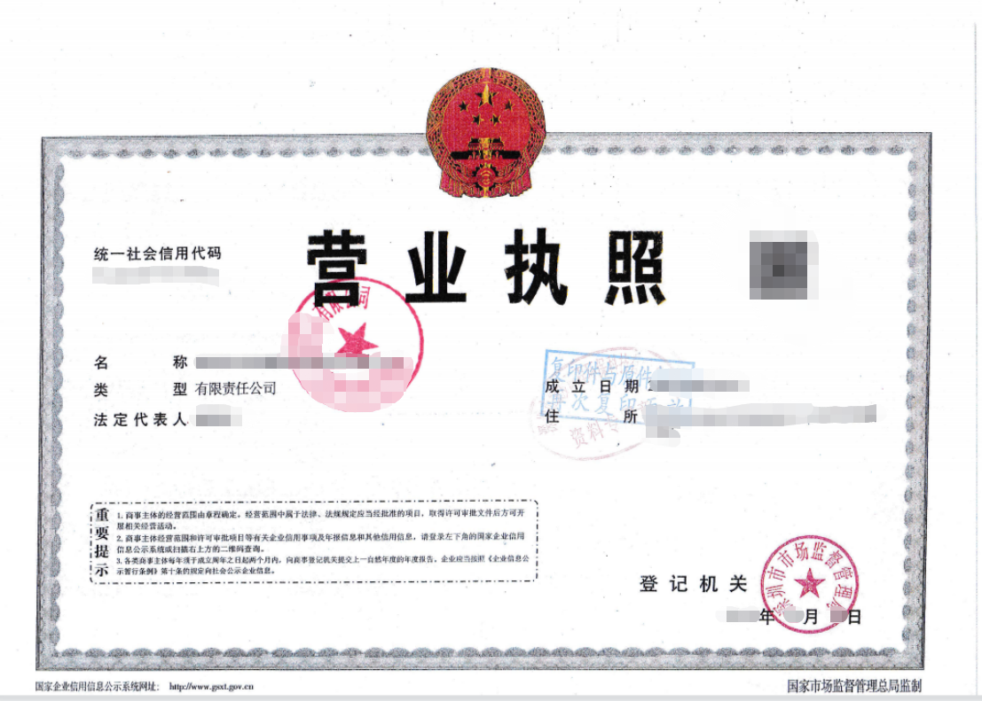

附录3

法定代表人身份证明书

法定代表人身份证明书

在我单位担任 职务，系我单位法定代表人（负责人），特此证明。
上述证明的有效期限： 日历天

附：法定代表人（负责人）性别： 年龄： 身份证号码：
营业执照号码： 企业类型：
经营范围：

单位： （盖公章）
年 月 日
附件：法定代表人身份证复印件
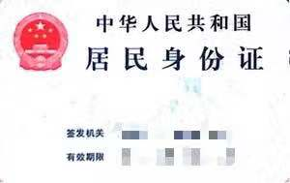

法人授权委托书

深圳市住房和建设局：
兹授权 同志（性别： ；职务： ；身份证号： ）代我单位办理深圳市工程建设领域绿色创新发展专项资金扶持计划（建筑废弃物综合利用骨干企业）申报相关事宜，产生的法律责任由我单位承担。
上述授权的有效期限至： 年 月 日

法定代表人： （签字）
单位： （盖公章）

2021年XX月XX日
附件：被授权人身份证复印件

附录4
上年度企业的完税证明和无税务违法记录证明
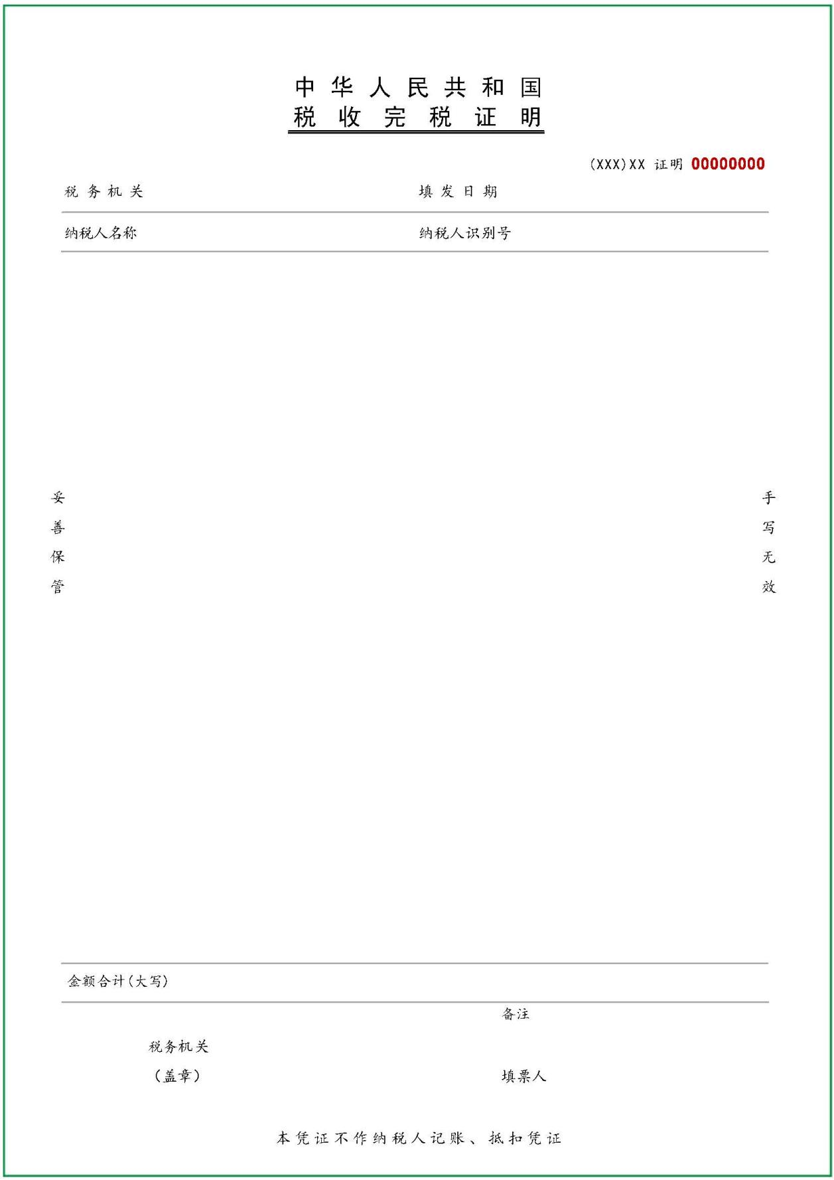

附录5
区建设主管部门出具的建筑废弃物消纳备案证明

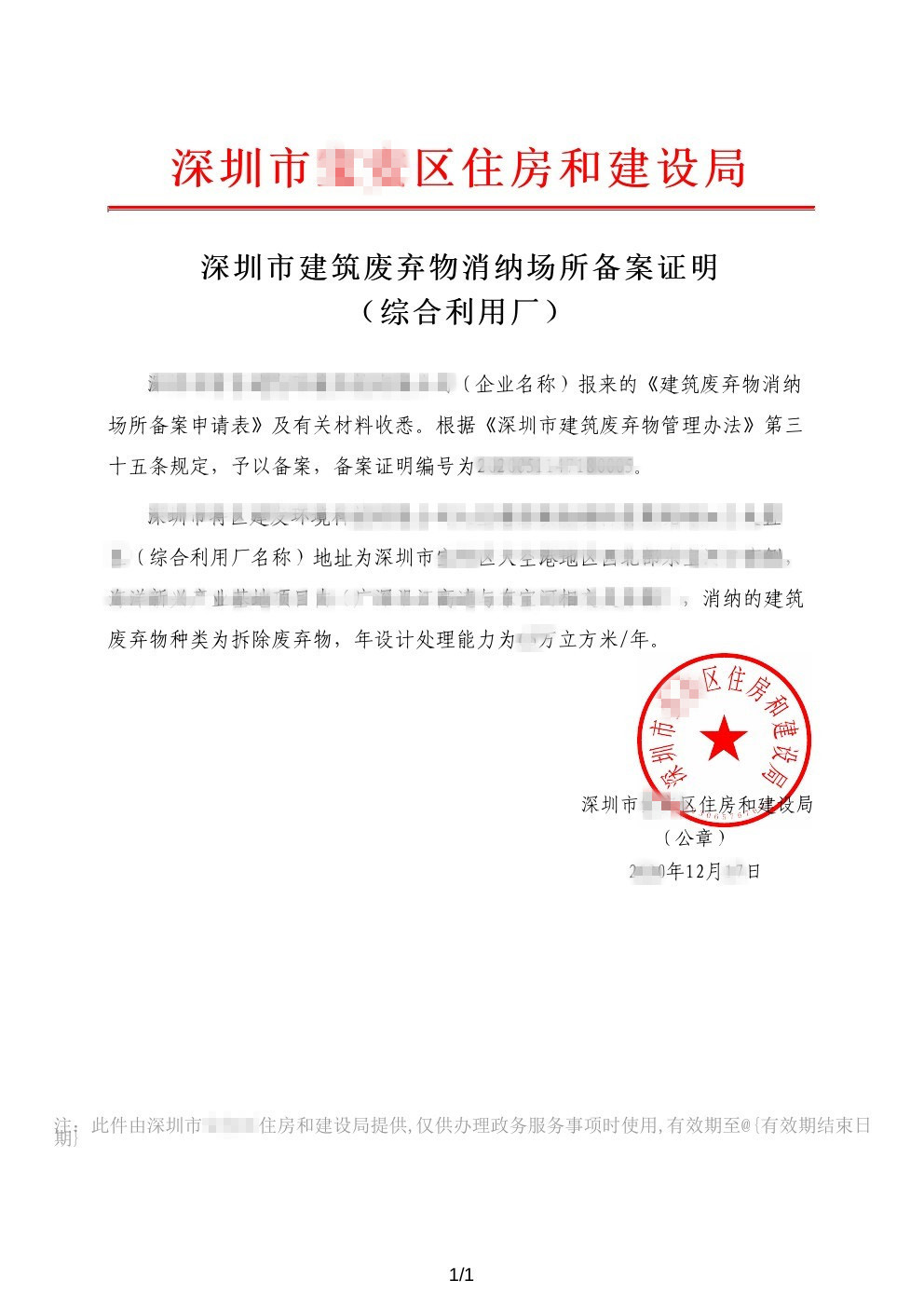

附录6
针对建筑废弃物综合利用建设、生产和运营投入的专项财务审计报告编制要求

一、机构及人员要求
二类及以上会计师事务所；2名，中国注册会计师。
二、专项财务审计编制要求
1.格式及内容应参考样本
2.应附审计机构营业执照及执业许可证，并经会计师签名并标注日期。

关于××××公司
建筑废弃物综合利用建设、生产和运营投入
专 项 审 计 报 告

目录 | 页数
一、关于××××公司建筑废弃物综合利用建设、生产和运营投入专项审计报告
二、审计机构营业执照及执业许可证复印件

关于××××公司
建筑废弃物综合利用建设、生产和运营投入专项审计报告
××字[202×]×××
××××有限公司：
根据《深圳市工程建设领域绿色创新发展专项资金管理办法》（深建规〔2021〕1号）的要求，我们接受委托，对××××公司（以下简称××公司）建筑废弃物综合利用建设、生产和运营投入情况进行审计。
××公司管理层的责任按照《深圳市市级财政专项资金管理办法》（深府规〔2018〕12号）《深圳市工程建设领域绿色创新发展专项资金管理办法》（深建规〔2021〕1号）的要求，提供真实、合法、完整的相关资料，并保证其内容真实、准确、完整，不存在虚假记录、误导性陈述或重大遗漏。
我们的责任是在实施鉴证工作的基础上对XXXXXXX管理层编制的上述报告发表意见。我们按照《中国注册会计师其他鉴证业务准则第3101号——历史财务信息审计或审阅以外的鉴证业务》的规定执行了专项审计业务。该准则要求我们计划和实施鉴证工作，以对鉴证对象信息是否不存在重大错报获取合理保证。在专项审计过程中，我们进行了审慎调查，实施了包括核查会计记录等我们认为必要的程序，并根据所取得的材料做出职业判断。我们相信，我们的鉴证工作为发表意见提供了合理的基础。
现将××公司建筑废弃物综合利用建设、生产和运营投入投入情况报告如下：
- 项目概况
说明XX公司的基本情况：包括单位名称、所有制性质、主营业务、地址、法定代表人、项目联系人及联系方式。
说明XX公司综合利用设施（综合利用厂等）建设运营情况：包括名称、建设地点、项目性质、建设规模及内容、建设完成情况。
- 截至202 年 月 日项目建筑废弃物综合利用建设、生产和运营投入情况
（一）建筑废弃物综合利用投入情况
截至202 年 月 日止，企业建筑废弃物综合利用投入情况如下：
项 目 | 金额（万元） | 其中：已付款 | 其中：尚未付款 | 备注
设备投资
技术研发
场地费
人工费
……
合计
（二）建筑废弃物综合利用投入的核算情况
截至202 年 月 日止，建筑废弃物综合利用建设、生产和运营投入 万元，××公司在法定财务账簿中分别记载于：固定资产 万元，在建工程 万元，存货 万元，无形资产 万元，开发支出 万元，管理费用 万元。
- 实施××企业综合利用设施约束条件的落实情况
逐项引述发改委或其它批复文件中，对综合利用设施建设运营的约束条件，并说明公司的落实情况
附件：××××有限公司××投资项目截至202 年 月 日止的建筑废弃物综合利用设备投资明细表
××××有限公司××投资项目截至202 年 月 日止的建筑废弃物综合利用（除设备投资）支出明细表

××××会计师事务所 中国注册会计师

有限责任公司
中国注册会计师

中国 ×× 20××年 月 日

××××公司
建筑废弃物综合利用设备投资明细表
序号 | 设备名称 | 型号 | 生产厂家 | 数量 | 单价  （万元） | 总价  （万元） | 存放地点 | 使用状况

××××公司
建筑废弃物综合利用（除设备投资）支出明细表
序号 | 综合利用支出项目 | 数量 | 单价  （万元） | 总价  （万元） | 已支付款项 | 未支付款项

附录7
综合利用产品已纳入市建设主管部门发布的建筑废弃物综合利用产品目录的证明材料；
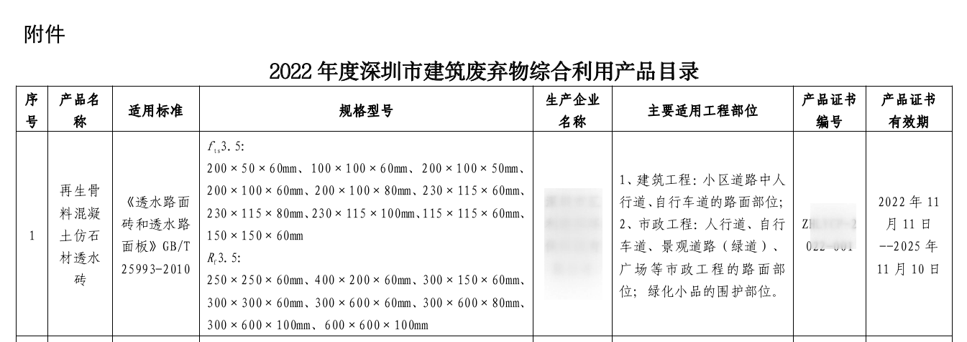

附录8
综合利用产品产品认定证书；
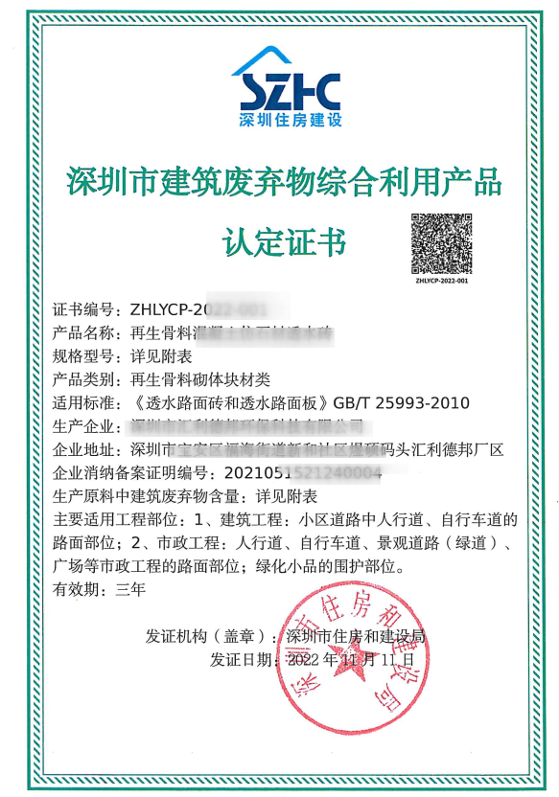

附录9
上一年度建筑废弃物消纳台账
月份 | 建筑废弃物种类 | 消纳数量（吨） | 生产认定证书上列载的产品类型 | 小计
XX年XX月
合计
注：1.填报年度为申报截止日期的前一年度（如申报截止日期为2024年3月
20日，则填报2023年3月21日至2024年3月20日消纳台账）。
2.仅填报生产认定证书上列载产品的建筑废弃物实际消纳量。
上一年度建筑废弃物再生骨料生产台账
月份 | 再生骨料生产量（吨） | 生产认定证书上列载的产品类型 | 小计
XX年XX月
合计
注：1.填报年度为申报截止日期的前一年度（如申报截止日期为2024年3月
20日，则填报2023年3月21日至2024年3月20日生产台账）。
2.仅填报生产认定证书上列载产品的建筑废弃物实际消纳量。
上一年度建筑废弃物综合利用产品销售台账
月份 | 产品名称 | 应用项目 | 销售合同名称 | 销售发票号码 | 销售数量（吨）
XX年XX月
XX年XX月
合计
注：1.填报年度为申报截止日期的前一年度（如申报截止日期为2024年3月
20日，则填报2023年3月21日至2024年3月20日销售台账）。
2.仅填报取得综合利用产品认定证书，且在认定有效期内的产品。

